Частное общеобразовательное учреждение
«РЖД Лицей №8»
Информационный проект
Настольная игра «Квантовый скачок»
Направление: физика

Выполнил: ученик 10 класса
Очнев Назар Александрович
Руководитель проекта: Будко
Марина Валентиновна
Учитель физики
г. Омск - 2026

Оглавление
Паспорт проекта 3
Обоснование проекта 5
Описание проекта 7
Глава 1. Теоретическая часть. 7
1.1 Знания физики, используемые в игре. 7
1.1.1. Механика 7
1.1.2 Молекулярно кинетическая теория и термодинамика 8
1.1.3 Электростатика 9
1.2 Особенности игры. 9
Глава 2. Практическая часть 11
2.1. Социальные опросы 11
2.2 Правила игры 11
2.3 Содержимое игры 12
ЗАКЛЮЧЕНИЕ 13
Интернет ресурсы. 14
Приложение 1 15

Паспорт проекта
Название проекта | Настольная игра «Квантовый скачок» по предмету физика
Направление | Физика
Автор (ФИО) | Очнев Назар Александрович
Класс | Ученик 10 класса
Руководитель (Ф.И.О., учитель какого предмета) | Будко М.В., Учитель физики
Цель | Создать игру, которая поможет легче запомнить основные правила и формулы по физике, для успешной подготовки к итоговому экзамену по физике
Задачи | 1. Провести опрос среди учеников 10-11 класса до реализации игры.  2. Найти и отобрать необходимую информацию.  3.Продумать геймплей игры и ее дизайн.  4.Провести опрос среди учеников 10-11 класса после создания игры.
Тип проекта | Информационный
Социальные партнеры (если есть) | Ученики 10-11 класса
Сроки реализации проекта | 4 месяца
Актуальность | Актуальность данного проекта зависит в том, чтобы ученикам 10-11 класса было легче готовится к экзамену.  Я ученик 10 класса, и начинаю готовиться к ЕГЭ по выбранным предметам, одним из которых будет физика. Проведя соцопрос среди своих сверстников, выявил проблему «Изучение физики вызывает сложность в запоминании определений, правил и формул». Так как большинство моих одноклассников планируют поступать в учебные заведения технического направления, то решил придумать игру «физический мир», которая поможет запомнить основные физические формулы и законы в игровой форме.
Оборудование | Картон, ножницы, бумага, клей, 3д принтер
Методы | Теоретические:  Анализ – была проанализирована подготовка учеников 10-11 классов к экзамену по физики.  Практические:  Анкетирование – в ходе работы были проведены два опроса, до работы с игрой и после.  Моделирование – была создана игры самостоятельным трудом.
Продукт проекта | Настольная игра «Квантовый скачок»
Ожидаемые результаты | Создание игры, которая будет помогать ученикам сдающим экзамен по физике.

Обоснование проекта
Физика — это не просто набор абстрактных законов, а ключ к пониманию устройства окружающего мира. Однако каждый старшеклассник сталкивается с одной и той же трудностью: огромный объем формул, правил и исключений, которые необходимо запомнить для успешной сдачи итогового экзамена. Традиционные методы подготовки — решение однотипных задач и заучивание определений — часто вызывают усталость и снижают интерес к предмету. Именно поэтому я решил выбрать тему настольной игры: мне захотелось превратить сложный процесс запоминания в увлекательное соревнование, где физика перестаёт быть пугающим «сухим» материалом.
Проблема данного исследования заключается в противоречии между высокой потребностью выпускников в эффективном запоминании физических правил и формул и отсутствием доступных, игровых инструментов для подготовки к экзамену, которые сочетали бы в себе развлекательную механики и строгое образовательное содержание.
Актуальность работы обусловлена тем, что в условиях постоянно растущих требований к результатам ЕГЭ и ОГЭ по физике, школьники испытывают серьезные перегрузки. Применение игровых методик доказало свою эффективность в психологии и педагогике: через эмоции и соревнование информация усваивается прочнее. Создание настольной игры «Квантовый скачок» позволит закрыть этот пробел, предложив ученикам 10–11 классов альтернативный способ подготовки, с помощью которой можно будет коллективно, готовится и разбираться в непонятных темах вместе.
Целью же проекта будет разработать и создать настольную игру «Квантовый скачок», которая поможет учащимся легче запомнить основные правила и формулы по физике для успешной подготовки к итоговому экзамену.
В ходе изучения проблемы проекта, была сформулирована такая гипотеза: предположим, что использование настольной игры «Квантовый скачок» с элементами соревнования и повторения ключевых разделов физики позволит ученикам 10–11 классов запоминать основные формулы и правила эффективнее, чем при традиционной зубрежке. Если интегрировать в игровую механику наиболее сложные темы экзамена (кинематика, термодинамика, квантовая физика) и систему мгновенной проверки ответов, то это повысит мотивацию учащихся и снизит уровень тревожности перед итоговой аттестацией.
Объектом исследования является процесс подготовки учащихся 10–11 классов к итоговому экзамену по физике, включающий изучение, повторение и запоминание основных физических формул, законов и правил.
Предметом исследования будут игровые вопросы и ответы на них настольной игры «Квантовый скачок» как средства облегчения запоминания физических формул и правил в ходе подготовки к экзамену.
Для достижения цели необходимо решить следующие задачи:
1. Провести опрос среди учеников 10–11 классов до реализации игры (выявить уровень знаний, типичные сложности с формулами и отношение к игровым форматам обучения).
2. Найти и отобрать информацию (основные формулы из кодификатора экзамена, физические законы и правила, которые вызывают наибольшие затруднения).
3. Продумать геймплей игры и ее дизайн (создать механику перемещений, систему вопросов и «квантовых» бонусов, а также визуальное оформление, отражающее тему физики).
4. Провести опрос среди учеников 10–11 классов после создания игры (оценить, насколько улучшилось запоминание материала и понравился ли участникам игровой формат подготовки).

Описание проекта

Глава 1. Теоретическая часть.

1.1 Знания физики, используемые в игре.

1.1.1. Механика
Главные разделы механики
1. Кинематика (описывает движение, не спрашивая о причинах).
2. Динамика (изучает причины движения — силы).
3. Статика (изучает равновесие неподвижных тел).
1. Кинематика (См. рис. 1.1.1 и рис. 1.1.2)
Основные понятия:
Траектория — линия, по которой движется тело.
Путь — длина траектории (сколько проехал спидометр).
Перемещение — вектор от старта до финиша (по прямой).
2. Динамика («Почему движется?»)
Три закона Ньютона
I закон (Закон инерции):
Тело сохраняет состояние покоя или равномерного прямолинейного движения, пока на него не подействует сила.
II закон (Главный закон движения):
Ускорение тела прямо пропорционально силе и обратно пропорционально массе.
III закон (Действие и противодействие):
Силы возникают только парами. Сила, с которой тело А действует на тело В, равна по величине и противоположна по направлению силе, с которой тело В действует на тело А.
3. Законы сохранения (Самые полезные штуки)
Импульс: $p = m × v$
Энергия (Е): Энергия не исчезает, а переходит из одной формы в другую: потенциальная→ кинетическая.

1.1.2 Молекулярно кинетическая теория и термодинамика
Термодинамика — это изучение общей статистики: трафик, потребление энергии, плотность населения.
МКТ — это изучение движения каждого отдельного жителя (пешехода, водителя), чтобы понять, откуда берутся эти общие статистические законы.
- Молекулярно-кинетическая теория (МКТ)
Основная идея: Вещество состоит из частиц (атомов, молекул), которые находятся в беспрерывном хаотическом движении. Все макроскопические свойства — это следствие этого движения.
Что объясняет МКТ:
Давление газа — это миллиарды ударов молекул о стенки сосуда.
Температура — это мера средней кинетической энергии движения молекул.
- Термодинамика
Основная идея: Термодинамика изучает общие законы превращения энергии в тепловых процессах (нагревание, охлаждение, работа). Она не интересуется отдельными молекулами, а рассматривает систему как целое.
Основные законы термодинамики.
1. Закон сохранения энергии для тепловых процессов: Энергия не возникает и не исчезает. Она может переходить из одной формы в другую. Количество теплоты, переданное системе, идёт на изменение её внутренней энергии и совершение работы. (см. рис. 1.1.3)
2. Закон о направлении процессов: Теплота самопроизвольно переходит только от горячего тела к холодному, а не наоборот.(см. рис. 1.1.4)

1.1.3 Электростатика
Основная идея: Электростатика изучает взаимодействие неподвижных электрических зарядов и создаваемые ими поля.
Фундаментальные понятия:
Электрический заряд (q) — это свойство частиц, которое определяет их электромагнитное взаимодействие.
Виды зарядов: «+» (протон) и «-» (электрон).
Закон сохранения заряда: заряд не создаётся и не исчезает, он только перераспределяется. Одноимённые заряды отталкиваются, разноимённые — притягиваются.
Три главных закона электростатики
1. Закон Кулона
Чем больше заряды и чем ближе они друг к другу, тем сильнее взаимодействие.
2. Электрическое поле (Е)
Это особый вид материи, создаваемый зарядом. Оно существует вокруг любого заряда и действует на другие заряды.
3. Потенциал и напряжение
Потенциал (φ) — это энергетическая характеристика поля. Показывает, какую потенциальную энергию имеет единичный положительный заряд в данной точке. Измеряется в Вольтах (В).
Напряжение (U) — это разность потенциалов между двумя точками. Именно напряжение заставляет заряды двигаться.

1.2 Особенности игры.
Перед вами игра - справочник, который поможет закрепить знания по физике за школьный курс. Главная особенность данной игры в большом количестве зарисовок. Они помогают лучше запомнить полученную информацию, вносят в процесс обучения элемент игры, что делает его увлекательным и, следовательно, более эффективным.
В игре рассмотрены традиционные разделы курса: «Механика», «Молекулярная физика» и «Электродинамика».

Глава 2. Практическая часть

2.1. Социальные опросы
Для проверки гипотезы в проекте предусмотрено два опроса учащихся 10–11 классов. Основная задача — получить объективные, сравнимые данные, которые покажут, действительно ли игра помогает запоминать материал.
В первом опросе основной задачей является необходимость зафиксировать исходную ситуацию до того как появилась игра. Из данного опроса выясняются методы запоминания материала, и в каких разделах у учеников наибольшие трудности. (См. приложение 2)
Во втором опросе основной задачей является увидеть изменения, которые произошли после того, как ученики поиграли в данную игру. Из опроса выясняется, помогла ли игра легче усваивать материал, понравился ли формат подготовки, что было самым полезным и что стоит добавить. (См. приложение 4)
При помощи данного вида работы, доказывается гипотеза, оценивается, достигнута ли цель проекта и получается конкретная рекомендация по доработке игры для дальнейшего использования.

2.2 Правила игры
Игра предусмотрена на большую аудиторию, до 8 человек.
Ход игры
1. Игрок бросает кубик и делает количество шагов равное выпавшему числу.
2. После того как игрок остановился на месте, он должен ответить на вопрос, соответствующий данному числу:
Если ответ правильный — вы получаете +1 к модификатору хода в следующем своём ходу. Если ответ неправильный — вы получаете –1 к модификатору хода в следующем своём ходу. Модификатор накапливается: после двух правильных ответов подряд вы будете иметь +2 к броску.
После того как вы сделали ход с учётом модификатора, модификатор сбрасывается в 0.
3. В игре присутствуют вопросы-переходы, помеченные звёздочкой.
·В случае правильного ответа, игрок переходит на несколько ходов вперед. Если человек отвечает не правильно остается на месте.

2.3 Содержимое игры
Все компоненты игры хранятся в специальной коробке, изготовленной методом 3D-печати. Напечатанная на 3D-принтере коробка обеспечивает высокую прочность, точное соответствие размерам всех элементов и позволяет создать уникальный дизайн.
Внутри коробки находятся следующие компоненты:
1. Игровое поле
На поле нанесены клетки в необычном стиле, по которым передвигаются фишки игроков. Поле включает специальные вопросы, которые разделены на разные разделы. Оформление поля содержит формулы и символы рассматриваемых разделов физики.
2. Инструкция по игре
Подробное руководство, в котором описаны: цель игры, подготовка к партии, порядок хода, правила ответа на вопросы. См. в приложении
3. Фишки
Фишки предназначены для передвижения по игровому полю. Использование 8 фишек позволяет играть как небольшой компанией (2–3 человека), так и большими группами (до 8 участников).
4. Игровой кубик
Стандартный шестигранный кубик определяет количество шагов, которое фишка игрока продвигается по полю.

ЗАКЛЮЧЕНИЕ
В ходе проекта была создана настольная игра «Квантовый скачок», цель которой — помочь ученикам 10–11 классов легче запоминать физические формулы и правила для подготовки к итоговому экзамену. Выдвинутая гипотеза подтвердилась: сравнение результатов опросов до и после реализации игры показало, что игровой формат повышает мотивацию, снижает тревожность и действительно облегчает запоминание материала. Все задачи выполнены: проведены два опроса, отобрано ключевое содержание, разработаны геймплей и дизайн, а все компоненты (поле, 8 фишек, кубик, инструкция, лист с ответами) упакованы в 3D-печатную коробку. Практическая значимость проекта заключается в возможности использования игры в школах и на дополнительных занятиях. Социальный эффект — превращение стрессовой подготовки в живое коллективное общение. В перспективе планируется расширить банк вопросов и создать цифровую версию игры.

Интернет ресурсы.
- Я КЛАСС/ Механика/ https://www.yaklass.ru/p/fizika/11-klass/obobshchaiushchee-povtorenie-7623730/mekhanika-7623731
- Skysmart/ Кинематика/ https://skysmart.ru/articles/physics/kinematika
- Учитель ПРО/ Термодинамика/ https://uchitel.pro/термодинамика/

Приложение 1
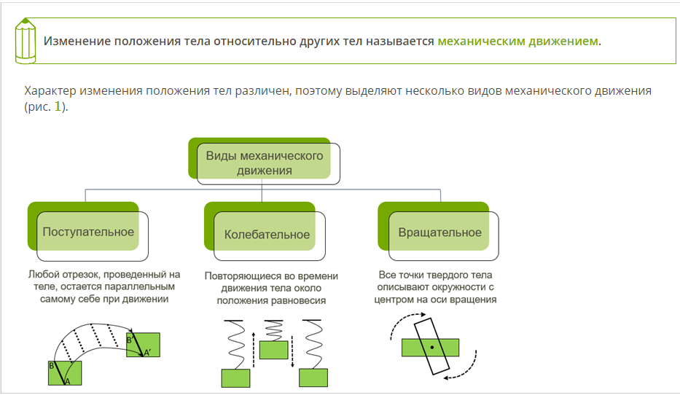
Рис 1.1.1
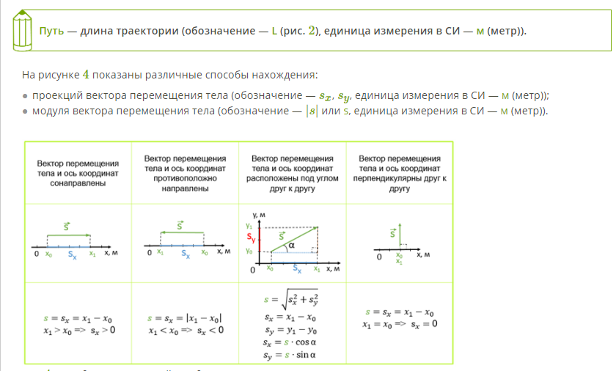
Рис 1.1.2

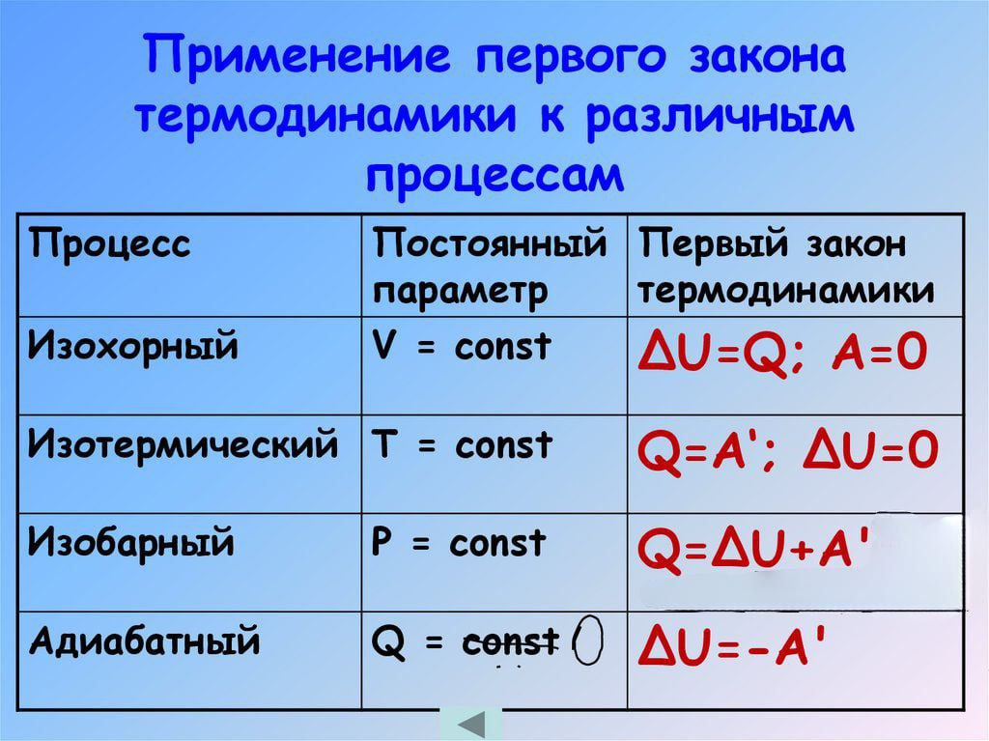
Рис 1.1.3
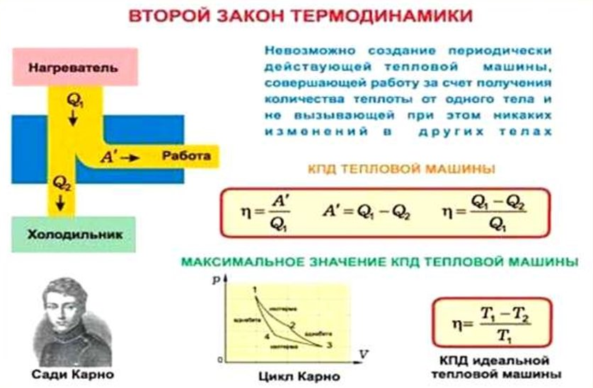
Рис 1.1.4

Приложение 2
Анкета для учеников 10-11 классов: Физика —подготовка к экзаменам
Инструкция: Отметьте галочкой (✓) выбранный вариант ответа или впишите свой в специально отведённое поле.
1. Как бы вы оценили свой текущий уровень знаний по физике по 10-балльной шкале?
1 2 3 4 5 6 7 8 9 10
2. Насколько вам интересен предмет "Физика"?
Очень интересен.
Скорее интересен.
Затрудняюсь ответить.
Скорее не интересен.
Совсем не интересен.
3. Зачем вы изучаете физику? (можно выбрать несколько вариантов)
Это требование школьной программы.
Нужна для поступления в вуз или на специальность.
Это интересно и расширяет кругозор.
Затрудняюсь ответить.
4. С какими разделами физики у вас наибольшие трудности? (можно выбрать несколько)
Механика
Молекулярная физика и термодинамика
Электричество
Затруднений нет
5. Как вы готовитесь/планируете готовиться к экзамену по физике?
Только школьные уроки.
Самостоятельно по учебникам и онлайн-ресурсам.
Занятия с репетитором.
Решение заданий из сборников ЕГЭ.
Пока не начал(а) целенаправленно готовиться.
6. Чего вам не хватает для более успешного подготовки физики?
Больше наглядных примеров и экспериментов на уроке.
Дополнительных консультаций с учителем по сложным темам.
Систематизированных материалов для повторения (шпаргалок, схем).
Практики решения именно экзаменационных задач.
Разбора типичных ошибок.
Спасибо за ваше время и честные ответы!

Приложение 3

Приложение 4
Анкета для учеников 10-11 классов: изучаем физику с игрой!
Инструкция: Отметьте галочкой (✓) выбранный вариант ответа.
1. Оцените, пожалуйста, по шкале от 1 до 5, насколько вам было интересно:
Игровой сюжет/концепция: 1 2 3 4 5
Визуальное оформление и интерфейс: 1 2 3 4 5
Подача теоретического материала в игре: 1 2 3 4 5
Формат заданий: 1 2 3 4 5
2. Какой формат заданий в игре был для вас самым полезным?
Задачи на применение формул.
Пошаговое объяснение законов через игровые события.
Квесты на поиск "физических" решений.
Ни один не был особенно полезным.
3. Помогла ли вам игра лучше понять какие-то конкретные темы или физические законы?
Да, помогла разобраться в темах, которые были непонятны.
Да, помогла закрепить и "оживить" уже известный материал.
Нет, не помогла в понимании.
Затрудняюсь ответить.
4. Чувствуете ли вы себя теперь более уверенно при решении задач по темам, затронутым в игре?
Да, значительно увереннее.
Да, немного увереннее.
Нет, уровень уверенности не изменился.
5. Используете ли вы теперь какие-то игровые метафоры, образы или алгоритмы при решении обычных (неигровых) задач?
Да, часто вспоминаю примеры из игры.
Да, иногда.
Нет, не использую.
Игра и реальные задачи для меня существуют отдельно.
6. Как вы думаете, чего не хватает в игре, чтобы она стала для вас полноценным помощником в подготовке к экзаменам?
Более глубокого и сложного теоретического материала.
Заданий, точно соответствующих формату ЕГЭ/ОГЭ.
Системы подсказок и разбора ошибок.
Командных заданий.
Мне игра и так кажется полезной, ничего не хватает.

Приложение 5

Приложение 6

Продукт
Игра «КВАНТОВЫЙ СКАЧОК»
Количество игроков: 6-8
Возраст: 12+
Среднее время партии: 20–40 минут
КОМПЛЕКТАЦИЯ
1. Игровое поле-бродилка (дорожка из клеток)
2. Игровой кубик (D6)
3. Фишки игроков — 8 штуки
4. Бланк ответов
5. Данная инструкция
ЦЕЛЬ ИГРЫ
Первым попасть на клетку «Финиш» (или пересечь её), отвечая на вопросы по физике и управляя бонусами.
ПОДГОТОВКА К ИГРЕ
1. Разверните поле и положите его в центр стола.
2. Выберете ведущего, озвучивающего правильные ответы.
3. Каждый игрок выбирает фишку и ставит её на клетку «Старт».
4. Определите очерёдность ходов: бросьте кубик — игрок с наибольшим результатом ходит первым. Далее — по часовой стрелке.
ХОД ИГРЫ
Игроки ходят по очереди.
1. Бросок кубика
Бросьте кубик. Запомните выпавшее число (от 1 до 6).
2. Вопрос
Ответьте на вопрос соответствующий клетке на игровом поле
3. Перемещение фишки
Передвиньте фишку вперёд на полученное количество клеток строго по направлению к финишу. Перескакивать через клетки нельзя.
4. Модификаторы: Если ответ правильный — вы получаете +1 к модификатору хода в следующем своём ходу. Если ответ неправильный — вы получаете –1 к модификатору хода в следующем своём ходу. Модификатор накапливается: после двух правильных ответов подряд вы будете иметь +2 к броску. После того как вы сделали ход с учётом модификатора, модификатор сбрасывается в 0.
ЗАМЕЧАНИЯ И СПОРНЫЕ СИТУАЦИИ
Если игрок не знает ответа на вопрос — это считается неправильным ответом. Нельзя пропустить клетку с вопросом — вопрос обязателен. Правильный ответ определяет ведущий. В случае сомнений используйте любое справочное пособие по физике.

